**山东能特异能源科技有限公司**

山东能特异能源科技有限公司是专业从事中空玻璃用低钾型3A分子筛生产与中空玻璃全尺寸智能生产线的高新技术企业，也是国家级“专精特新”小巨人、山东省“瞪羚企业”。公司成立于2003年，位于山东省淄博市高新技术产业开发区，现拥有三个厂区，总占地面积60000多平方米。企业在职员工约300人，研发人员和研发相关人员占员工总数的60%。拥有全智能化的中空玻璃3A分子筛生产线，年生产3A分子筛能力六万吨。是国内首家通过全球玻璃行业最严苛、最具含金量的CEKAL认证企业,并通过“泰山品质”认证。公司在“纯爱无上”理念的引导下获得了高质量发展，业务覆盖范围逐步扩大，在全国各地已建成20多个仓库，产品远销全球60多个国家和地区，市场占有率高达70%。此外，公司还投资建设了“联信智能制造研究院”。历经多年发展，公司建成了全球首条自主研发的“填封式不锈钢暖边间隔条”自动化生产线、“填封式中空玻璃联合成框系统”和“中空玻璃全尺寸智能生产线”，打破传统制作工艺，突破技术瓶颈，满足小板到大板全尺寸中空玻璃的生产制作需求，使中空玻璃制作工艺更加简单、智能、高效！

|  |  |  |  |
| --- | --- | --- | --- |
| 联系人 | 尚欣欣 | 联系电话 | 18816111151 |

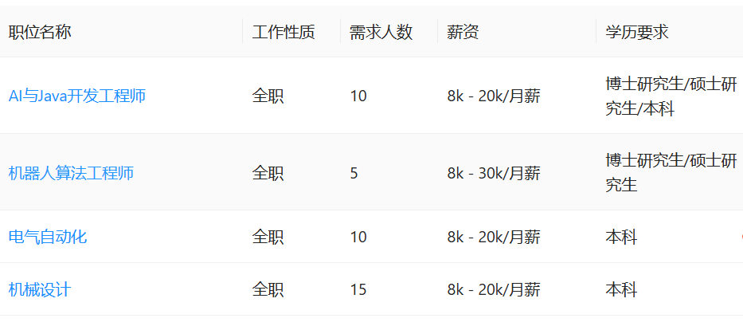

岗位要求详见：

http://job.cust.edu.cn/position/index.jhtml?jobTypeId=1